大家拿到单片机后有的时候回问单片机的引脚的作用？下面我们先来看一个表格
FT:表示的是耐压值为5v
串口：就是串口通信功能，比如蓝牙，GSM ，GPS,PM2.5,甲醛 等
IIC：通信的一种方式，比如BMP180，SHT20，
SPI：通信的一种方式，比如RC522射频卡，语音识别LD3320
ADC:模数转换，比如烟雾，酒精
TIM：定时器
DAC：数模转换
SWD：程序下载口
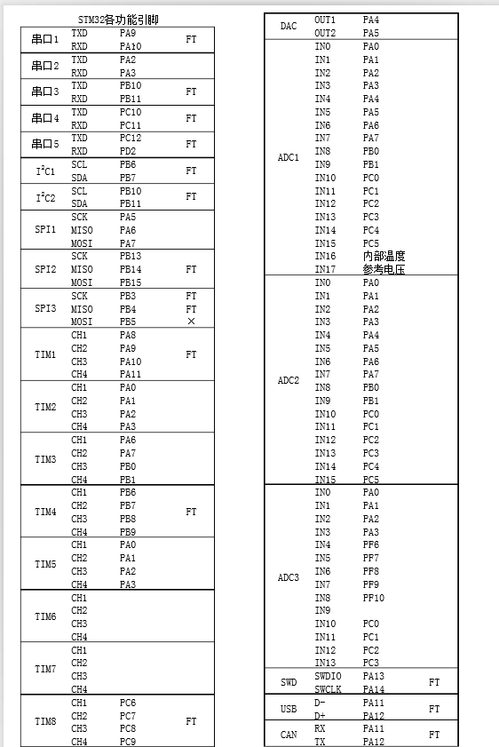

很多同学说看不懂，这个也很正常因为大学这几年估计上课都在睡觉。上面那张表格是stm32单片机型号的引脚定义，不同型号的单片机无论是多少引脚的，无论是stm32f103c8t6还是stm32其他的型号都适用这个表格，只要找到和表格对应的引脚就可以确定这个引脚的作用。下面我们先来看一下我们现在使用的单片机引脚标号。
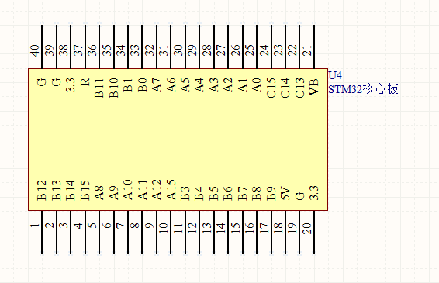这个就是单片机STM32F103C8T6核心板可用引脚标号，我们随便举几个例子大家看一下，VCC，GND 这个就不需要说了把，3.3V 是stm32核心板可以输出3.3v的电压内部有1117降压模块把5V转换为3.3V
其中：R表示NRST是异步复位脚。 当NRST输入低电平的时候,MCU处于复位状态,重设所有的内部寄存器,及片内几十KB的SRAM，没有用到
VB: 也就是VBAT,STM32内部RTC备用电源引脚,没有用到
我们现在来看单片机的B11，B10，
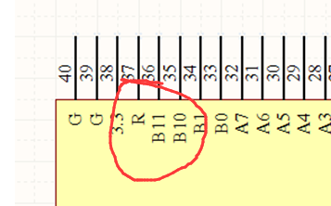

我们在看看表格开始的地方
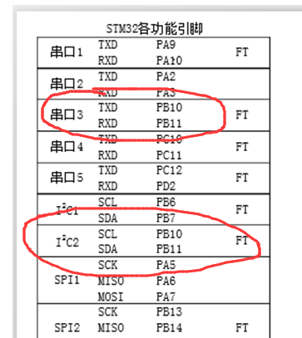
这个上面我们发现表格定义了一个串口和一个IIC ，这个时候我们就可以了解B10和B11可以是串口通信的引脚也可以做做为IIC数据通信的引脚，那么我们只要继续进行对应就可以了，比如B1,B0通过表格我们就知道是单片机的内部AD模数转换引脚.
这样的话 大家应该就比较了解了把，单片机的io口有很多复用的功能，可以当正常引脚也可以当特殊引脚来使用。
下面总结一句话，大家理解一下：除了串口，ADC是特殊引脚其他的我们都可以直接用，程序里面定义就可以了，无论什么SPI，IIC TIM 都无所谓的。

